# Ohmsches Gesetz

Lernziel: Ich kenne die Abhängigkeit der Stromstärke I von der Spannung U bei unterschiedlichen Widerständen und kann das ohmsche Gesetz auswendig wiedergeben. Ich kann mit Hilfe des ohmschen Gesetzes Berechnungen durchführen.

Material: Notebook, Internet, Rechnungsbuch.

Zeitbedarf: ca. 2 Lektionen

Sozialform: Einzelarbeit, Partnerarbeit

## Aufgabenstellung

*Das Ergebnis dieses Auftrages ist ein Dokument, das Bestandteil Ihrer Lerndokumentation ist.  
Notieren Sie sich alle Fragen und Unklarheiten und klären Sie alles bis zum Ende der Unterrichtseinheit.*

1. Lösen Sie den Versuch gemäss Anleitung in Partnerarbeit.
2. Bearbeiten Sie das Lernmodul: „Ohmsches Gesetz“ und „Ohmsches Gesetz - Aufgaben“.
3. Suchen Sie mit Hilfe der Links in der Linkbox „Externe Quellen zum LA04“ die verlangten Informationen und tragen Sie diese in dem nachfolgende Arbeitsblatt zusammen.

## Elektrischer Widerstand

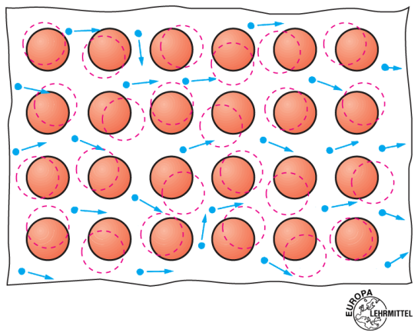Die Bewegung der Ladungsträger in einer bestimmten Richtung im Inneren eines Leiters wird durch dauernde Zusammenstösse mit den Atomen (Atomionen) des Leitermaterials gehemmt. Dieses "Sichwidersetzen" des Leiters gegenüber dem Stromdurchgang wird als **Widerstand** bezeichnet.

Die abgeleitete SI Einheit des elektrischen Widerstandes ist das Ohm.

Formelzeichen für elektrischen Widerstand ist **R**.

Einheitenzeichen für Ohm ist **Ω** (sprich: Ohm). Ω ist der griechische Buchstabe Omega.

Die abgeleitete SI Einheit 1 Ω ist folgendermassen definiert:

**1 Ohm ist gleich dem Widerstand, durch den bei der Spannung 1 V ein Strom der Stärke 1 A fliesst.**

Vielfache und Teile der Einheit 1 Ω sind:

1 MΩ = 1 Megaohm = 1'000'000 Ω = 106 Ω

1 kΩ = 1 Kiloohm = 1'000 Ω = 103 Ω

1 mΩ = 1 Milliohm = 0,001 Ω = 10-3 Ω

Ein Leiter mit einem kleinen Widerstand leitet den elektrischen Strom gut, er hat einen grossen **Leitwert**. Umgekehrt gehört zu einem grossen Widerstand ein kleiner Leitwert.

Die abgeleitete SI Einheit des Leitwertes ist Siemens.

Formelzeichen für den Leitwert: **G**

Einheitenzeichen für den Leitwert: **S** (Siemens)

Der Leitwert G ist der reziproke Wert ( Kehrwert) des Widerstandes.

$$G=\frac{1}{R} in S=\frac{1}{Ω}$$

Vervollständigen Sie die Sätze:

Doppelter Widerstand ergibt den halben Leitwert.

Dreifacher Widerstand ergibt ein drittel des Leitwertes.

Das Wort Widerstand wird in zweifachem Sinne verwendet: Es bezeichnet einmal das Bauelement Widerstand und zum anderen die Eigenschaft, dem Strom einen Widerstand entgegenzusetzen. Falls ein Irrtum entstehen kann, nennt man die in Ohm gemessene Eigenschaft Widerstandswert.

## Praktikum: Ohmsches Gesetz

In diesem Versuch ist die Abhängigkeit der Stromstärke I von der Spannung U bei unterschiedlichen Widerständen R1, R2 und R3 zu ermitteln. Daraus wird das ohmsche Gesetz herausgearbeitet.

Messschaltung:

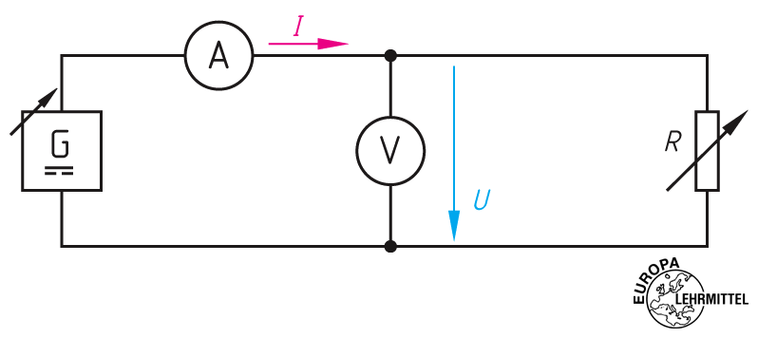

Materialliste: Netzgerät UNILAB86 0 – 25 V

Amperemeter METRAmax2 (analog, grün)

Voltmeter FLUKE 175 (digital, gelb)

Experimentierplatte GRUNDLAGEN

Diverse Laborkabel

Wertetabelle:

|  |  |  |  |  |  |  |  |  |
| --- | --- | --- | --- | --- | --- | --- | --- | --- |
| **R1 = 470 Ω** | | | **R2 = 1 kΩ** | | | **R3 = 2,2 kΩ** | | |
| U in V | I in mA | Verhältnis | U in V | I in mA | Verhältnis | U in V | I in mA | Verhältnis |
| 0 | 0 | 0 | 0 | 0 | 0 | 0 | 0 | 0 |
| 4 | 8.7 | 460 | 4 | 4 | 1000 | 4 | 1.8 | 2220 |
| 8 | 18 | 444 | 8 | 8.1 | 980 | 8 | 3.7 | 2160 |
| 12 | 26.5 | 452 | 12 | 12 | 1000 | 12 | 5.5 | 2180 |
| 16 | 35 | 457 | 16 | 16 | 1000 | 16 | 7.4 | 2160 |
| 20 | 44 | 455 | 20 | 20 | 1000 | 20 | 9.2 | 2210 |
| 24 | 53 | 453 | 24 | 24 | 1000 | 24 | 11 | 2180 |

Aufgabe:

* Bauen Sie die obige Schaltung in spannungslosem Zustand auf (Beachten Sie den Musteraufbau).

**Lassen Sie die Schaltung vom Lehrer kontrollieren!**

* Erhöhen Sie die Spannung in Schritten von jeweils 4 V von 0 V bis 24 V.
* Messen Sie die jeweilige Stromstärke I in mA und tragen Sie die Messwerte in die Wertetabelle ein.
* Erstellen Sie das I-U-Diagramm in Excel. Verwenden Sie dazu die Vorlage „Ohmsches_Gesetz.xls“
* Berechnen Sie für jeden Messwert das Verhältnis U zu I und tragen Sie das Ergebnis in die Wertetabelle ein.

Kennlinie: Erstellen Sie die Kennlinie in Excel und integrieren Sie die Grafik hier:

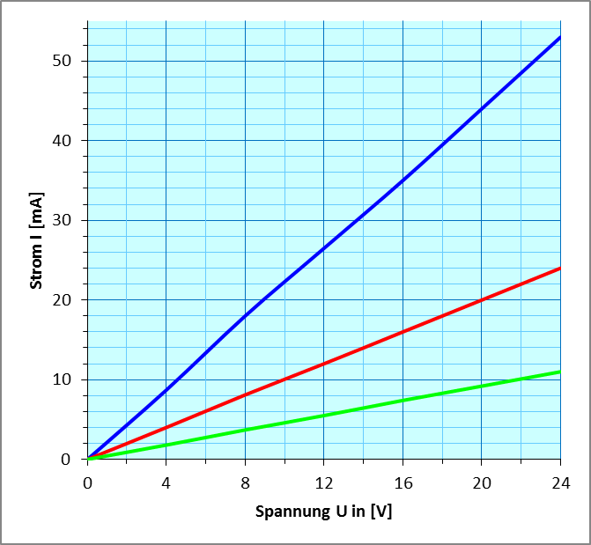

Beantworten Sie folgende Fragen:

Beschreiben Sie, wovon in einem geschlossenen Stromkreis die Stromstärke I abhängt.

Vom Widerstand und der Spannung

Was fällt Ihnen auf, wenn Sie die berechneten Verhältnisse U zu I betrachten?

Es ergibt den ungefär den Wert des Widerstandes

Beschreiben Sie, in welchem Verhältnis sich bei gleichbleibendem Widerstand R die Stromstärke I zur Spannung U erhöht?

Wenn man die Spannung verdoppelt, verdoppelt sich die Stromsrärke/ Proportional

Wie verändert sich die Stromstärke I, wenn der Widerstand R vergrössert wird und die Spannung U gleich bleibt?

Verdoppelt man den Widerstan, halbiert sich die Stromstärke/

umgekert Proportional

Als Kennlinien der drei Widerstände sind Geraden entstanden. Welcher Wert bestimmt die Steigung der Geraden?

Die Spannung U, Strom I

Welcher Widerstandswert ergibt die grösste Steigung der Kennlinie?

Widerstand R1 mit 470Ω

Zusammenfassung:

Das Verhältnis U zu I ist also konstant. Dieser konstante Faktor entspricht dem Widerstand R! Daraus lässt sich das ohmsche Gesetz wie folgt formulieren:

$R=\frac{U}{I}$ $\frac{U}{R∙I}$